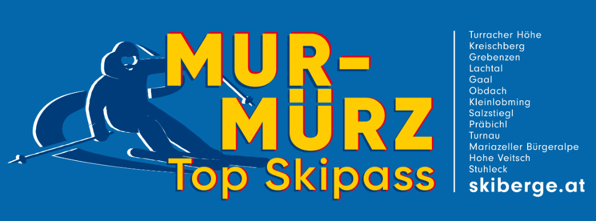

Mur-Mürz Top Skipass:
„Dreizehn Berge – Ein Skipass“

Der „Mur-Mürz Top Skipass“ umfasst die 13 Skigebiete Turracher Höhe, Kreischberg, Grebenzen, Lachtal, Gaal, Obdach, Kleinlobming, Salzstiegl, Präbichl, Brunnalm-Hohe Veitsch, Turnau-Schwabenbergarena, Mariazeller Bürgeralpe und Stuhleck.
Neu dazugekommen ist das Skigebiet Mariazeller Bürgeralpe, somit öffnet der Mur-Mürz Top Skipass nun die Drehkreuze für insgesamt 88 Seilbahnen und Lifte bzw. 247 km Pisten und Routen!
Den Mur-Mürz Top Skipass gibt es als Mehrtageskarte und für die Wintersaison.
Mit den Mehrtageskarten haben Skiurlauber die Möglichkeit, mehrere Skigebiete in der Nähe ihres Urlaubsortes zu nutzen.

Besonders gefragt sind die vielen Familien- und Partnerpakete. Die Kunden können aus 22 Paketen wählen, bis 15. Dezember 2022 gelten zudem die ermäßigten Vorverkaufstarife!
Mur-Mürz Skipassinhaber kommen zudem in den Genuss von ermäßigten Eintritten in der Therme Aqualux Fohnsdorf und im Asia Spa Leoben. Alle Kinder erhalten zu ihrer Karte einen Gutschein von McDonald’s und der Playworld Spielberg.

Die geografische Ausdehnung macht den neuen Skipass nicht nur für Kunden im Mur- und Mürztal sowie in der Weststeiermark attraktiv: Den „Mur-Mürz Top Skipass“ nutzen in der Zwischenzeit auch Gäste aus der ganzen Steiermark und aus Niederösterreich für Tagesfahrten und Urlaubsaufenthalte.

Infos und Preise: www.skiberge.at
Presseunterlagen Digital: Auf www.skiberge.at gibt es beim Menüpunkt „Presse“ alle Texte und Fotos zum Download. Kennwort: „skiberge

